# Добровольская Яна Владиславовна

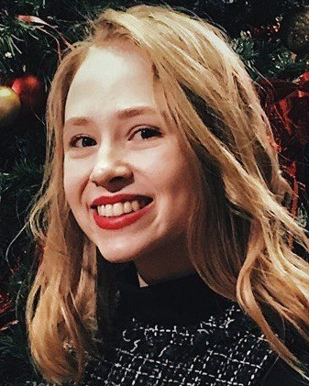

1. Число, месяц, и год рождения: 21.10.1999
2. Место рождения: г. Москва
3. Национальность: русская
4. Электронная почта: dobroyana99@yandex.ru
5. Телефон: +7 (916) 618-16-80
6. Website: www.vk.com/id81509132

|  |  |
| --- | --- |
| Образование | |
| 2006 - 2015 | Государственное бюджетное общеобразовательное учреждение города Москвы "Школа № 1541" |
| 2015 - 2017 | Государственное бюджетное общеобразовательное учреждение города Москвы "Школа "Покровский квартал" |
| 2017 - настоящее время | Бакалаврская программа "Иностранные языки и межкультурная коммуникация" по направлению подготовки "Лингвистика" ФГАОУ ВО НИУ "Высшая Школа Экономики" |

|  |  |
| --- | --- |
| Владение иностранными языками | |
| Английский язык | Уровень владения С1 |
| Французский язык | Уровень владения A1 |

|  |
| --- |
| Личные качества и увлечения |
| Трудолюбие, честность, отзывчивость, хорошее чувство юмора, оптимизм, умение эффективно планировать своё время, внимательность к деталям, стремление к профессиональному развитию, инициативность, умение добивать поставленных целей и доводить дело до конца.  Танцы, спорт (плавание, фитнес), чтение профессиональной и художественной литературы, изучение новых иностранных языков, посещение театров, кинотеатров, музеев, музыка и кулинария. |

|  |
| --- |
| Профессиональные навыки: |
| 1. работа с ПК; 2. знание иностранных языков (письменный, устный перевод); 3. планирование работы; 4. организация рабочего процесса; 5. умение анализировать документы. |